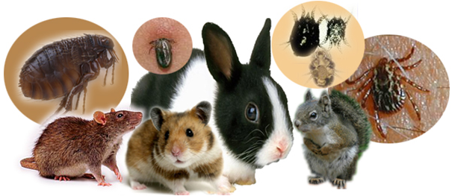
Туляремия-острая зоонозная природно-очаговая инфекционная болезнь с множественными путями заражения, которая протекает с интоксикацией, лихорадкой, поражением лимфатических узлов, кожи, слизистых оболочек, легких.
Эпизоотологические обследования окружающей среды, проведенное в Сальском районе указывают на наличие очагов туляремии степного типа. Поэтому, необходима настороженность в отношении туляремии у больных, имеющих односторонние фолликулярные и флегмонозные ангины с шейными, подчелюстными лимфаденитами, лимфадениты, конъюнктивит Парино.
Возбудитель туляремии- мелкая бактерия Francisella tularensis, очень устойчивая в окружающей среде, особенно при низких температурах. Длительность опасности продуктов питания, заражённых возбудителем туляремии зависит от температуры хранения: в молоке, сливках (8-15⁰С) - до 8 суток, в замороженном молоке - более 3 месяцев. В молочнокислых продуктах бактерии быстро отмирают. В высушенных шкурах инфицированных водяных крыс и зайцев туляремийные бактерии при температуре 15-20⁰С могут храниться до 20 суток.
Резервуар и источник инфекции - многочисленные виды диких животных. Основная роль в поддержании инфекции в природе принадлежит грызунам (водяная крыса, обычная полевка, ондатра и др.).Больной человек не заразен.
Человек заражается туляремией в результате прямого контакта с животными (снятие шкур, сбор павших грызунов и др.), алиментарным путем через инфицированные грызунами пищевые продукты и воду. Часто заражение человека происходит из-за кровососущих переносчиков (клещи, комары, блохи, слепни и другие членистоногие). Возможно заражение и респираторным путем (при вдыхании инфицированной пыли от зерна, соломы, овощей).
Естественная восприимчивость людей высока (практически 100%). Инкубационный период, как правило, составляет 3-7 дней.
К лицам из групп риска относятся:
- сельскохозяйственные работники;
- охотники, рыбаки;
- работники элеваторов, мельниц, мясокомбинатов, комбикормовых заводов, спиртзаводов, предприятий по переработке сельскохозяйственных продуктов и сырья животноводческих и птицеводческих ферм, которые работают с зерном, фуражом, сахарной свеклой;
- лица, принимающие и обрабатывающие шкурки промысловых зверей.

